LAPORAN PERTANGGUNG JAWABAN KEGIATAN
PENGAJIAN & BUKBER AKBAR MAHASISWA PAI

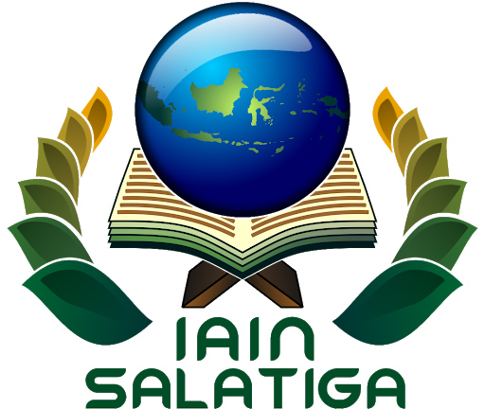

FAKULTAS TARBIYAH DAN ILMU KEGURUAN
INSTITUT AGAMA ISLAM NEGERI (IAIN)
SALATIGA
2020

